Лабораторная работа № 8

Операционные системы

Перегудов Александр Вадимович

Содержание

# 1 Цель работы

Ознакомление с инструментами поиска файлов и фильтрации текстовых данных. Приобретение практических навыков: по управлению процессами (и заданиями), по проверке использования диска и обслуживанию файловых систем.

# 2 Задание

# 3 Теоретическое введение

Здесь описываются теоретические аспекты, связанные с выполнением работы.

Например, в табл. 1 приведено краткое описание стандартных каталогов Unix.

Таблица 1: Описание некоторых каталогов файловой системы GNU Linux

| Имя каталога | Описание каталога |
| --- | --- |
| / | Корневая директория, содержащая всю файловую |
| /bin | Основные системные утилиты, необходимые как в однопользовательском режиме, так и при обычной работе всем пользователям |
| /etc | Общесистемные конфигурационные файлы и файлы конфигурации установленных программ |
| /home | Содержит домашние директории пользователей, которые, в свою очередь, содержат персональные настройки и данные пользователя |
| /media | Точки монтирования для сменных носителей |
| /root | Домашняя директория пользователя root |
| /tmp | Временные файлы |
| /usr | Вторичная иерархия для данных пользователя |

Более подробно про Unix см. в [1–4].

# 4 Выполнение лабораторной работы

Описываются проведённые действия, в качестве иллюстрации даётся ссылка на иллюстрацию (рис. 1).

Вошёл в систему. (рис. fig. 1)

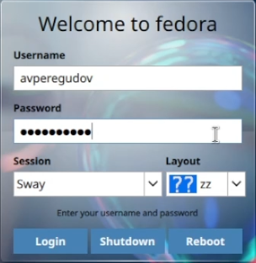

Рис. 1: Вход в систему

Записал в файл file.txt названия файлов, содержащихся в каталоге /etc. Проверил наличие файла и вывел его содержимое. (рис. fig. 2)

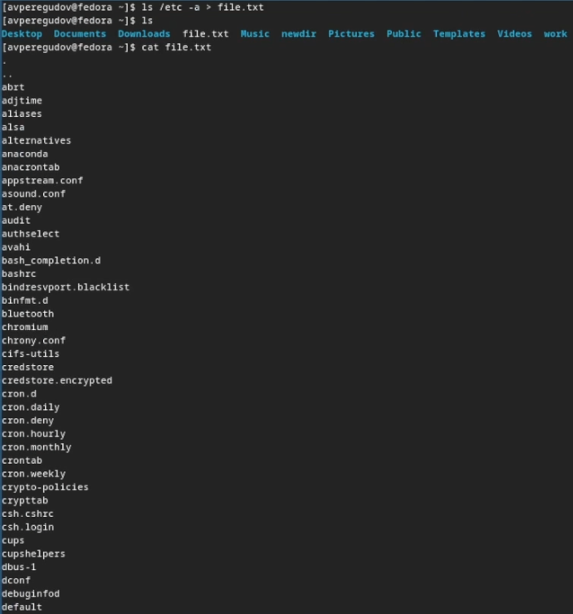

Рис. 2: Команды

Дописал в этот же файл названия файлов, содержащихся в домашнем каталоге. Вывел его содержимое. (рис. fig. 3, fig. 4)

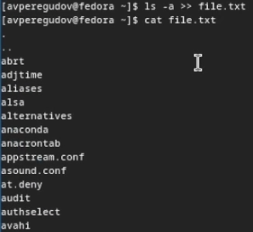

Рис. 3: Команды

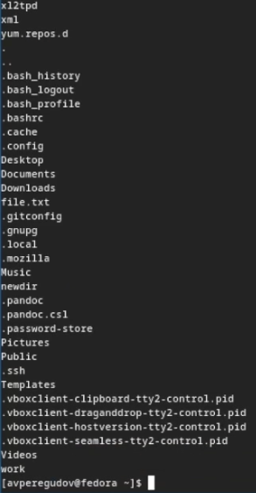

Рис. 4: Конец вывода содержимого файла

Вывел имена всех файлов из file.txt, имеющих расширение .conf. (рис. fig. 5)

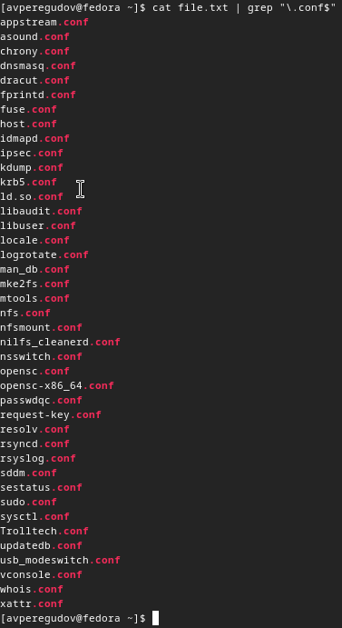

Рис. 5: Вывод

Записал их в новый текстовой файл conf.txt. (рис. fig. 6)

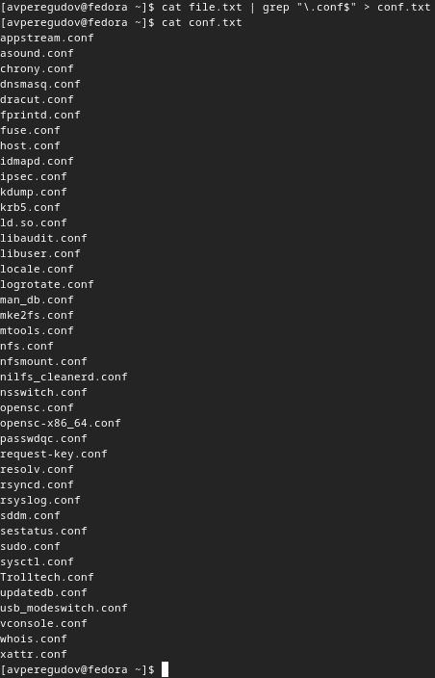

Рис. 6: Запись в файл conf.txt и вывод текста этого файла

Вывел на экран файлы в домашнем каталоге имена которых, начинаются с символа “c”. (рис. fig. 7)

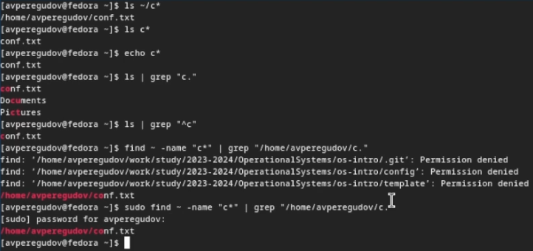

Рис. 7: Вывод

Вывел на экран имена файлов из каталога /etc, начинающиеся с символа “h” а после сделал это постранично. (рис. fig. 8, fig. 9)

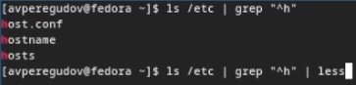

Рис. 8: Команды

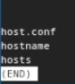

Рис. 9: Постраничный вывод

Запустил в фоновом режиме процесс, который будет записывает в файл ~/logfile файлы, имена которых начинаются с “log”. (рис. fig. 10)

Команда и pid

Рис. 10: Команда и pid

Проверил задания и наличие файла. Вывел содержимое файла. (рис. fig. 11, fig. 12)

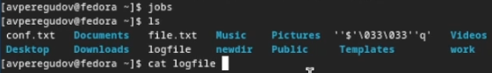

Рис. 11: Команда и pid

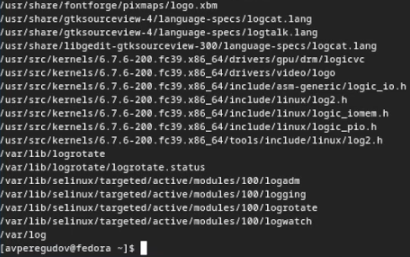

Рис. 12: Конец вывода

Проверил наличие файла logfile, удалил его и проверил результат удаления. (рис. fig. 13)

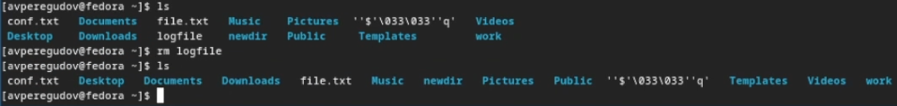

Рис. 13: Удаление logfile

Запустил gedit в фоновом режиме и выполнил несколько команд для того чтобы подтвердить отсутствие блокировки. (рис. fig. 14)

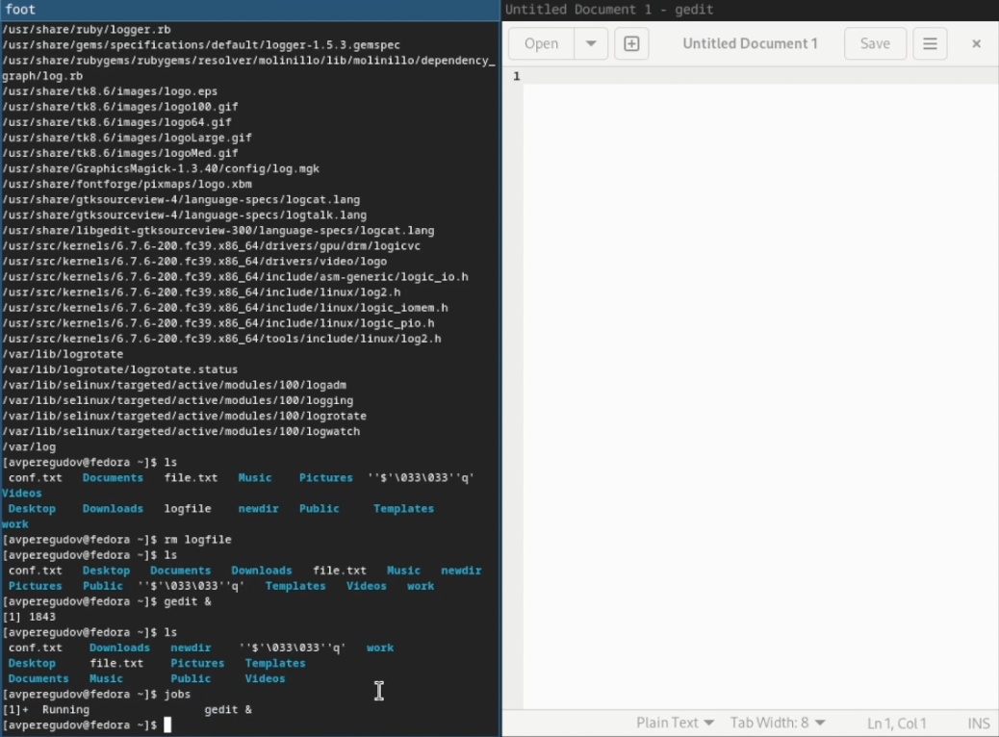

Рис. 14: gedit и не заблокированная консоль

Определил идентификатор процесса gedit с помощью ps. (рис. fig. 15)

Идентификатор процесса gedit

Рис. 15: Идентификатор процесса gedit

Определил идентификатор процесса gedit с помощью gedit. (рис. fig. 16)

Идентификатор процесса gedit

Рис. 16: Идентификатор процесса gedit

Выполнил команду для вызова справки о команде kill. (рис. fig. 17, fig. 18)

Команда man kill

Рис. 17: Команда man kill

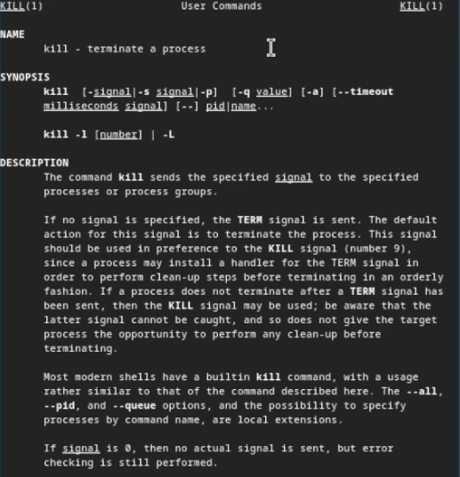

Рис. 18: Часть справки команды kill

Завершил процесс gedit. (рис. fig. 19)

Команда kill

Рис. 19: Команда kill

Выполнил команду для вызова справки о команде df. (рис. fig. 20, fig. 21)

Команда man df

Рис. 20: Команда man df

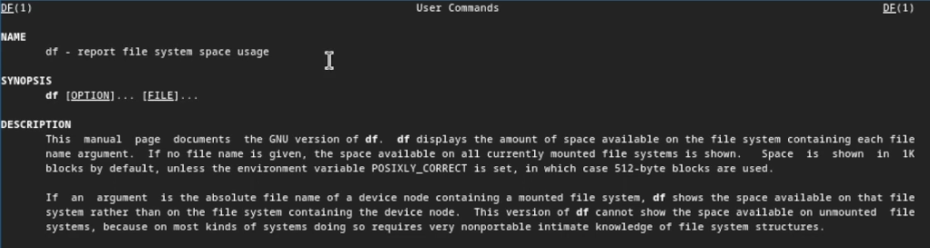

Рис. 21: Часть справки команды df

Выполнил команду df. (рис. fig. 22)

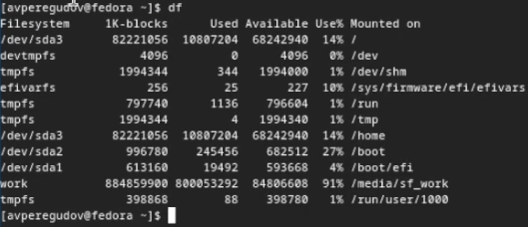

Рис. 22: Вывод

Выполнил команду для вызова справки о команде du. (рис. fig. 23, fig. 24)

Команда man du

Рис. 23: Команда man du

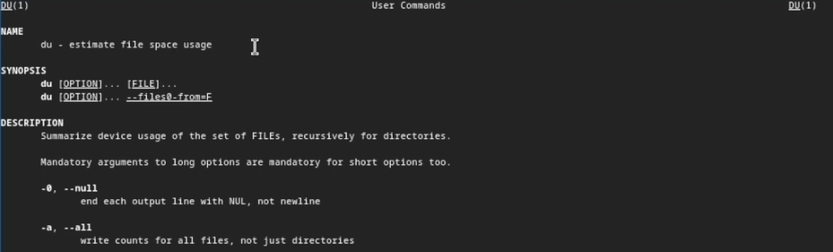

Рис. 24: Часть справки команды du

Выполнил команду du. (рис. fig. 25)

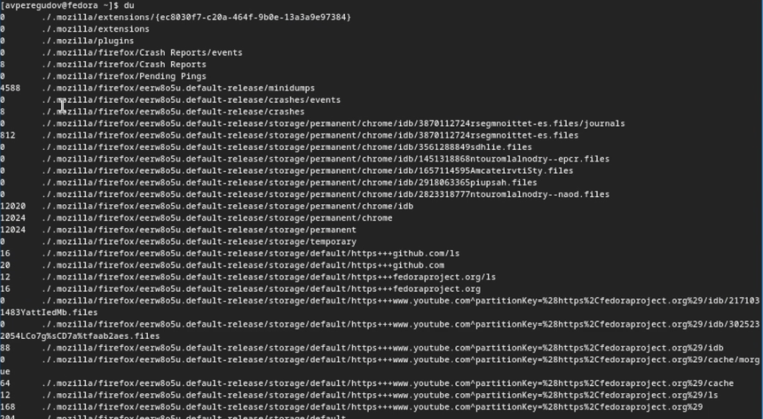

Рис. 25: Вывод

Выполнил команду для вызова справки о команде find. (рис. fig. 26, fig. 27)

Команда man find

Рис. 26: Команда man find

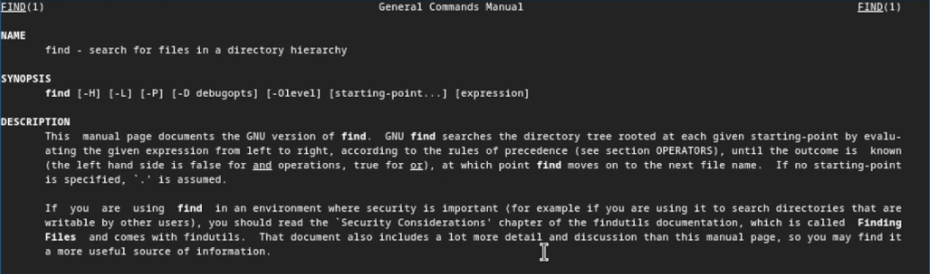

Рис. 27: Часть справки команды find

Вывел имена всех директорий в домашнем каталоге. (рис. fig. 28)

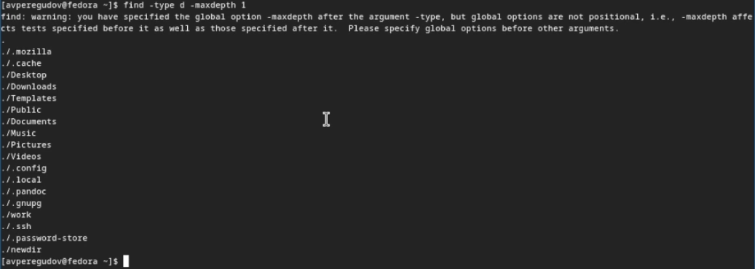

Рис. 28: Вывод

# 5 Выводы

В этой лабораторной работе были получены базовые навыки для работы с инструментами поиска файлов и фильтрации текстовых данных. Также были приобретенны практическе навыки по управлению процессами, заданиями, проверке использования диска и обслуживанию файловых систем.

# 6 Контрольные вопросы

1. Какие потоки ввода вывода вы знаете?

stdin, stdout, stderr.

1. Объясните разницу между операцией > и >>.

При использовании > файл перезапишится, при использовании >> вывод добавиться в файл.

1. Что такое конвейер?

Конвейер - механизм, позволяющий связывать несколько команд в последовательность.

1. Что такое процесс? Чем это понятие отличается от программы?

Программа - набор инструкций записанных в файл. Процесс - экзепляр программы, выполняющийся в оперативной памяти компьютера.

Таким образом, программа одна а процессов этой программы может быть множество и выполняться они будут независимо.

1. Что такое PID и GID?

PID (Process ID) - уникальный числовой идентификатор, присваиваемый каждому запущенному процессу операционной системой. GID (Group ID) - числовой идентификатор, присваиваемый группе пользователей в операционных системах.

1. Что такое задачи и какая команда позволяет ими управлять?

Задача (job) - Программа запущенная на фоне. Ими можно управлять с помощью команды jobs.

1. Найдите информацию об утилитах top и htop. Каковы их функции?

Утилиты top и htop являются инструментами мониторинга процессов. Обе утилиты позволяют пользователю просматривать список запущенных процессов, а также информацию о загрузке системы и использовании ресурсов. Функции: мониторинг системы в реальном времени, поиск и анализ процессов, потребляющих ресурсы, обнаружение проблем с производительностью.

1. Назовите и дайте характеристику команде поиска файлов. Приведите примеры использования этой команды.

find предоставляет мощные возможности поиска файлов и каталогов в файловой системе на основе различных критериев.

Примеры: find /home/user -name “nothing.txt” find /tmp -type d -empty find /etc -type f -mtime -7

1. Можно ли по контексту (содержанию) найти файл? Если да, то как?

Да, это возможно.

Например можно попробовать найти все файлы содержащие строку random string: find ~ -type f -exec grep “random string” {} +

1. Как определить объем свободной памяти на жёстком диске?

Один из возможных способов использовать команду df -h

1. Как определить объем вашего домашнего каталога?

du -sh ~

1. Как удалить зависший процесс?

kill (PID)

PID - номер зависшего процесса. Один из способов узнать PID процесса - ps | grep (Имя процесса)

# Список литературы

1. Таненбаум Э., Бос Х. Современные операционные системы. 4-е изд. СПб.: Питер, 2015. 1120 с.

2. Robbins A. Bash Pocket Reference. O’Reilly Media, 2016. 156 с.

3. Zarrelli G. Mastering Bash. Packt Publishing, 2017. 502 с.

4. Newham C. [Learning the bash Shell: Unix Shell Programming](http://www.amazon.com/Learning-bash-Shell-Programming-Nutshell/dp/0596009658). O’Reilly Media, 2005. 354 с.